Приложение

к границам территории памятника природы регионального значения «Кайское болото»
СХЕМА
границ территории памятника природы регионального значения
«Кайское болото»
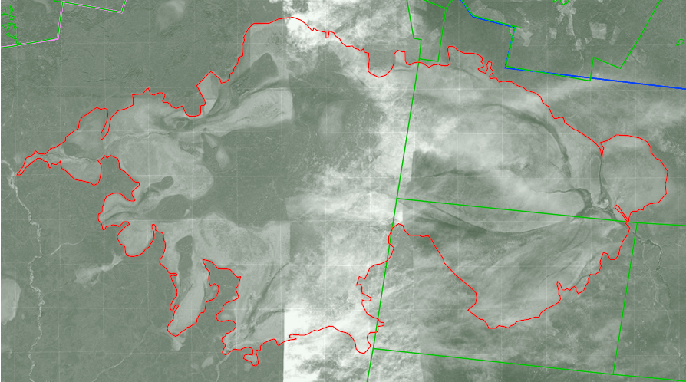
Условные обозначения
____ | Границы территории памятника природы регионального значения «Кайское болото»
• 1 | Номер поворотной точки
__________________

